ĐỀ CƯƠNG ÔN TẬP GIỮA HK1
MÔN CÔNG NGHỆ 9
Câu 1: Công cụ lao động của nghề nấu ăn là:
- Dụng cụ đơn giản, thô sơ
- Thiết bị chuyên dùng hiện đại
- Cả câu A và B đều đúng
- Cả câu A và B đều sai
Câu 2: Dụng cụ đơn giản, thô sơ của nghề nấu ăn là:
- Bếp than
- Dao
- Bát
- Cả 3 đáp án trên
Câu 3: Thiết bị chuyên dùng hiện đại của nghề nấu ăn là:
- Bếp gas
- Nồi hấp
- Bếp điện
- Cả 3 đáp án trên
Câu 4: Nghề nấu ăn gồm có mấy đặc điểm?
- 2
- 3
- 4
- 5
Câu 5: Đối tượng lao động của nghề nấu ăn là gì?
- Thực phẩm tươi sống
- Thực phẩm ướp muối hoặc sấy khô
- Các loại gia vị
- Cả 3 đáp án trên
Câu 6: Công cụ lao động ngày càng hoàn thiện giúp cho:
- Người lao động nhẹ nhàng hơn trong công việc
- Người lao động thoải mái hơn trong công việc
- Tạo năng xuất lao động cao hơn
- Cả 3 đáp án trên đều đúng
Câu 7: Trong quá trình nấu ăn, người nấu ăn không được:
- Đi
- Đứng
- Ngồi
- Cả 3 đáp ăn trên đều đúng
Câu 8: Sản phẩm lao động của nghề nấu ăn gồm:
- Các món ăn phục vụ nhu cầu ăn uống
- Các món ăn phục vụ bữa tiệc
- Cả A, B đúng
- Cả A, B sai
Câu 9: Người nấu ăn phải đảm bảo mấy yêu cầu?
- 5
- 6
- 7
- 8
Câu 10: Nghề nấu ăn giúp:
- Phục vụ nhu cầu ăn uống của con người
- Phát triển du lịch
- Thể hiện nét văn hóa ẩm thực
- Cả 3 đáp án trên
Câu 11: Thiết bị nhà bếp gồm mấy loại
- 2
- 4
- 6
- 8
Câu 12: Thiết bị nào sau đây không phải là thiết bị dùng điện?
- Bếp điện
- Bếp gas
- Nồi cơm điện
- Ấm đun siêu tốc
Câu 13: Phát biểu nào sai khi nói về các loại dụng cụ, thiết bị nhà bếp
- Cấu tạo bằng chất liệu giống nhau
- Độ bền khác nhau
- Cách sử dụng khác nhau
- Cách bảo quản khác nhau
Câu 14: Khi sử dụng và bảo quan đồ dùng bằng gỗ trong nhà bếp:
- Luôn ngâm trong nước
- Không sử dụng nước rửa chén để rửa
- Tránh hơ trên lửa
- Phải phơi ngoài nắng
Câu 15: Cách sử dụng và bảo quản đồ dùng nhựa là:
- Không để gần lửa
- Không dùng để chứa thực ăn đang nóng
- Cần rửa sạch bằng nước rửa chén và phơi khô
- Cả 3 đáp án trên
Câu 16: Lưu ý khi sử dụng đồ thủy tinh là:
- Sử dụng cẩn thận do dễ vỡ
- Nên đun lửa nhỏ
- Không dùng thìa nhôm để đảo khuấy khi nấu thức ăn
- Cả 3 đáp án trên
Câu 17: Khi sử dụng đồ dùng điện cần lưu ý:
- Qui cách sử dụng
- Qui cách bảo quản
- Qui cách vệ sinh
- Cả 3 đáp án trên
Câu 18: Tại sao nói phải cẩn thận khi sử dụng đồ dùng bằng nhôm, gang?
- Do dễ rạn nứt
- Do dễ móp méo
- Cả A và B đúng
- Cả A và B sai
Câu 19: Khi sử dụng và bảo quản đồ dùng bằng nhôm, gang cần:
- Để ẩm ướt
- Đánh bóng bằng giấy nhám
- Không để ẩm ướt
- Cả 3 câu trên đều đúng
Câu 20: Có mấy nhóm dụng cụ nhà bếp?
- 3
- 5
- 7
- 9
Câu 21: Những dụng cụ thiết bị nhà bếp được làm bằng chất liệu nào thì không được để gần lửa
- Thủy tinh
- Nhôm
- Inox
- Nhựa
Câu 22: Lồng bàn, hộp nhựa, màng bọc thực phẩm, cà mơn được xếp vào nhóm dụng cụ nhà bếp nào?
- Nhóm dụng cụ cắt thái
- Nhóm dụng cụ nấu nướng
- Nhóm dụng cụ bảo quản thực phẩm
- Nhóm dụng cụ đo lường
Câu 23: Công cụ lao động của nghề nấu ăn bao gồm:
A. Các loại lương thực, thực phẩm: gạo, khoai, rau xanh, cá tươi…
B. Các loại gia vị tươi và khô: hành tây, tỏi, tiêu, muối
C. Các loại dụng cụ đơn giản: dao, thớt, nồi, chảo …
D. Cả 3 đáp án trên đều đúng
Câu 24: Thứ tự sắp xếp các khu vực làm việc trong nhà bếp là:
A. Khu vực thái rửa thực phẩm- khu vực sửa soạn thực phẩm- khu vực nấu nướng – khu vực bày dọn thức ăn – khu vực cất giữ thực phẩm
B. Khu vực sửa soạn thực phẩm- khu vực cất giữ thực phẩm- khu vực bày dọn thực phẩm- khu vực nấu nướng- khu vực thái rửa thực phẩm
C. Khu vực cất giữ thực phẩm- khu vực sửa soạn thực phẩm- khu vực thái rửa thực phẩm- khu vực nấu nướng – khu vực bày dọn thức ăn
D. Khu vực cất giữ thực phẩm- khu vực sửa soạn thực phẩm- khu vực thái rửa thực phẩm- khu vực bày dọn thức ăn- khu vực nấu nướng thực phẩm
Câu 25: Có mấy cách sắp xếp và trang trí nhà bếp?
A. 3 cách B. 4 cách C. 5 cách D. 6 cách

Câu 26: Quan sát hình sau và cho biết đây là cách sắp xếp nhà bếp theo kiểu gì?
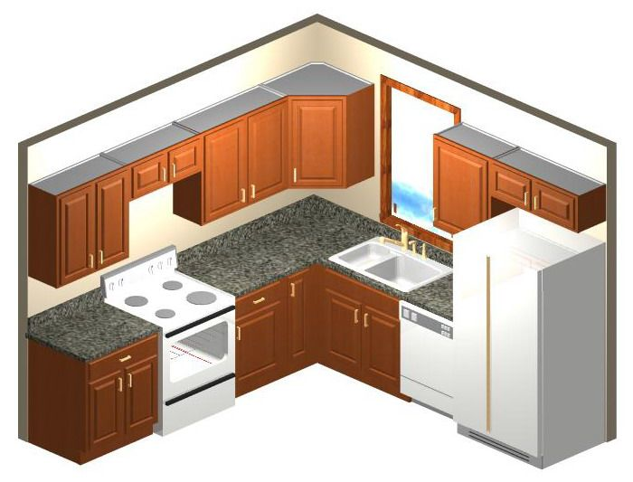
A. Dạng chữ I
B. Dạng 2 đường thẳng song song
C. Dạng chữ L
D. Dạng chữ U

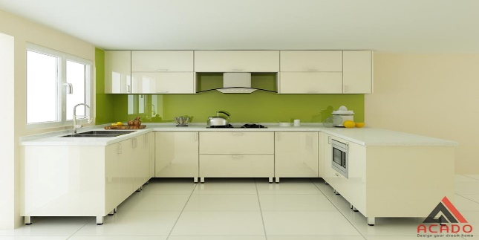
Câu 27: Quan sát hình sau và cho biết đây là cách sắp xếp nhà bếp theo kiểu gì?
A. Dạng chữ I
B. Dạng 2 đường thẳng song song
C. Dạng chữ L
D. Dạng chữ U

Câu 28: Nhà bếp là nơi người nội trợ tốn nhiều:
- Thời gian
- Công sức
- Cả A và B đúng
- Cả A và B sai
Câu 29: Tại sao phải quan tâm đến việc sắp xếp và trang trí nhà bếp?
- Giảm bớt sự mệt nhọc cho người nội trợ
- Công việc diễn ra trôi chảy và khoa học
- Tạo sự thoải mái khi làm việc
- Cả 3 đáp án trên
Câu 30: Đâu là công việc không thực hiện trong nhà bếp
- Cất giữ thực phẩm
- Nấu nướng thực phẩm
- Vệ sinh quần áo
- Cất giữ dụng cụ làm bếp
Câu 31: Thiết bị, dụng cụ nào không dùng để bảo quản thực phẩm?
- Tủ lạnh
- Lồng bàn
- Chén
- Lọ có nắp
Câu 32: Những đồ dùng cần thiết để thực hiện các công việc nhà bếp là:
- Tủ lạnh
- Bàn sửa soạn thức ăn
- Chậu, bồn rửa
- Cả 3 đáp án trên
Câu 33: Đồ dùng nào sau đây không cần thiết để thực hiện các công việc trong nhà bếp?
- Bàn thái thức ăn
- Bàn học
- Bàn sửa soạn thức ăn
- Bàn để nồi thức ăn vừa nấu xong
Câu 34: Việc sắp xếp và trang trí nhà bếp tùy thuộc vào:
- Cấu trúc nhà ở
- Điều kiện kinh tế gia đình
- Cả A, B đúng
- Cả A, B sai
Câu 35: Sắp xếp nhà bếp dạng chữ I là kiểu bố trí các khu vực làm việc như thế nào?
- Các khu vực làm việc nối liền bởi các ngăn và tủ làm việc
- Các khu vực làm việc được sắp xếp theo hai bức tường đối diện nhau
- Các Khu vực làm việc được đặt theo 3 cạnh tường
- Các khu vực làm việc được đặt theo 2 bức tường thẳng góc
Câu 36: Sắp xếp nhà bếp dạng chữ L là kiểu bố trí các khu vực làm việc như thế nào?
- Các khu vực làm việc nối liền bởi các ngăn và tủ làm việc
- Các khu vực làm việc được sắp xếp theo hai bức tường đối diện nhau
- Các Khu vực làm việc được đặt theo 3 cạnh tường
- Các khu vực làm việc được đặt theo 2 bức tường thẳng góc
Câu 37: Sắp xếp nhà bếp dạng chữ U là kiểu bố trí các khu vực làm việc như thế nào?
- Các khu vực làm việc nối liền bởi các ngăn và tủ làm việc
- Các khu vực làm việc được sắp xếp theo hai bức tường đối diện nhau
- Các Khu vực làm việc được đặt theo 3 cạnh tường
- Các khu vực làm việc được đặt theo 2 bức tường thẳng góc
Câu 38: Sắp xếp nhà bếp dạng hai đường thẳng song song là kiểu bố trí các khu vực làm việc như thế nào?
- Các khu vực làm việc nối liền bởi các ngăn và tủ làm việc
- Các khu vực làm việc được sắp xếp theo hai bức tường đối diện nhau
- Các Khu vực làm việc được đặt theo 3 cạnh tường
- Các khu vực làm việc được đặt theo 2 bức tường thẳng góc
Câu 39: Cách bố trí các khu vực hoạt động nào sau đây trong nhà bếp chưa hợp lí?
- Bếp đun đặt vào một góc của nhà bếp
- Tủ lạnh đặt gần cửa ra vào của nhà bếp
- Kệ gia vị đặt xa bếp đun
- Bàn sơ chế nguyên liệu đặt ở khoản giữa tủ cất thực phẩm và chỗ rửa thực phẩm
Câu 40: Khi bố trí các khu vực hoạt động trong nhà bếp cần lưu ý những gì?
- Đặt bồn rửa ở giữa tủ cất giữ thực phẩm và bếp đun
- Chiều cao bồn rửa phải vừa tầm
- Bề mặt bồn rửa nên làm bằng nhôm, gạch men để dễ lau chùi
- Cả 3 đáp án trên
Câu 41: Chọn từ thích hợp để hoàn chỉnh câu văn sau
“Nghề nấu ăn thể hiện nét (…..) ẩm thực đặc thù của dân tộc”
- Phong tục
- Văn hóa
- Văn minh
- Nghệ thuật
Câu 42: Tiếp xúc với mùi thực phẩm, di chuyển thường xuyên trong phạm vi làm việc là đặc điểm nào của nghề nấu ăn?
- Đối tượng lao động
- Công cụ lao động
- Điều kiện lao động
- Sản phẩm lao động
Câu 43: Yêu cầu nào sau đây không phải của nghề nấu ăn?
- Biết tính toán
- Có đạo đức nghề nghiệp
- Kĩ năng giao tiếp tốt
- Kĩ năng thực hành tốt
Câu 44: Ý nào sau đây không đúng khi nói về triển vọng của nghề nấu ăn?
- Là nghề không thể thiếu được
- Ít trường lớp đào tạo ngành nghề
- Góp phần phát triển du lịch
- Thể hiện nét văn hóa ẩm thực dân tộc
Câu 45: Món ăn nào sau đây là món ăn nổi tiếng của nước Việt Nam?
- Phở
- Pizza
- Hamburger
- Sasimi
Câu 46: Món ăn nào sau đây là món ăn nổi tiếng của nước Nhật?
- Phở
- Pizza
- Hamburger
- Sashimi
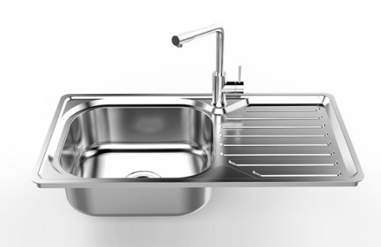
Câu 47: Đồ dùng ở bức hình dưới đây có thể được xếp vào nhóm thiết bị, dụng cụ nào?
- Nhóm đo lường
- Nhóm trộn
- Nhóm vệ sinh
- Nhóm bảo quản

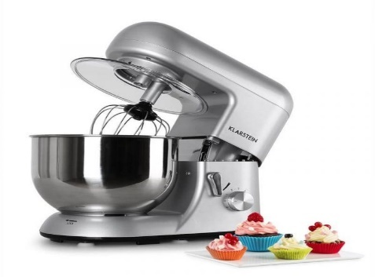
Câu 48: Đồ dùng ở bức hình dưới đây có thể được xếp vào nhóm thiết bị, dụng cụ nào?
- Nhóm đo lường
- Nhóm trộn
- Nhóm vệ sinh
- Nhóm bảo quản

Câu 49: Đồ dùng ở bức hình dưới đây có thể được xếp vào nhóm thiết bị, dụng cụ nào?
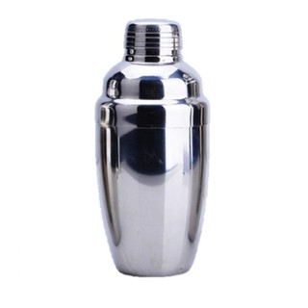
- Nhóm đo lường
- Nhóm trộn
- Nhóm vệ sinh
- Nhóm bảo quản

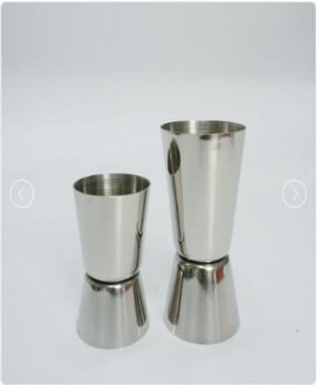
Câu 50: Đồ dùng ở bức hình dưới đây có thể được xếp vào nhóm thiết bị, dụng cụ nào?
- Nhóm đo lường
- Nhóm trộn
- Nhóm vệ sinh
- Nhóm bảo quản

